Міністерство освіти і науки України

Національний університет «Львівська політехніка»

Кафедра систем штучного інтелекту



**Звіт**

**про виконання лабораторних та практичних робіт блоку № 1**

На тему:  «Програмування: алгоритм, програма, код. Системи числення. Двійкова система числення. Розробка та середовище розробки програми.»

***з дисципліни:*** «Основи програмування»

до:

Практичних Робіт до блоку № 1

**Виконала:**

Студентка групи ШІ-14

Ягодзінська Олександра Сергіївна

Львів 2025

**Тема роботи:**

Програмування: алгоритм, програма, код. Системи числення. Двійкова система числення. Розробка та середовище розробки програми.

**Мета роботи:**

Ознайомитися з процесом розробки програм, налаштувати середовища роботи: Visual Studio Code, GitHub, Trello, та попрактикуватись з роботою у двійковій системі числення. Ознайомитись із створенням звітів для практичних і лабораторних робіт.

**Теоретичні відомості:**

1. Теоретичні відомості з переліком важливих тем:

* Тема №1: Основні поняття мови С++
* Тема №2: Середовище розробки Visual Studio Code.
* Тема №3: Двійкова система числення.
* Тема №4: FlowCharts та Draw.io.
* Тема №5: Git та Github.
* Тема №6: Algotester.
* Тема №7: Trello.
* Тема №8: Linux Console Commands.

1. Індивідуальний план опрацювання теорії:

* **Тема №1:** Основні поняття мови C++
  + Джерела інформації
    - Лекції Олександра Пшеничного
    - C++ - Теорія <https://www.youtube.com/watch?v=2UDMGCcRCjo&list=PLiPRE8VmJzOpn6PzYf0higmCEyGzo2A5g&index=1>
    - Практичні заняття Остапа Миколайовича
  + Що опрацьовано:
    - Ознайомилась зі структурою програм, типами даних, базовими операторами, введенням та виведенням даних; розібралась, як компілюється програма
  + Статус: Ознайомлена
  + Початок опрацювання теми: 08.09.25
  + Звершення опрацювання теми: 15.09.25
* **Тема №2:** Середовище розробки Visual Studio Code
* Джерела інформації
* [How to Set up Visual Studio Code for C and C++ Programming](https://www.youtube.com/watch?v=77v-Poud_io)
* <https://www.youtube.com/watch?v=oC69vlWofJQ>
* <https://code.visualstudio.com/docs/cpp/cpp-debug>
* [Using GCC with MinGW](https://code.visualstudio.com/docs/cpp/config-mingw#_explore-intellisense)
* [Using Clang in Visual Studio Code](https://code.visualstudio.com/docs/cpp/config-clang-mac)
* Що опрацьовано:
* встановила та сконфігурувала VS Code
* ознайомилася із інтерфейсом
* встановила розширення для С++
* Статус: Ознайомлена
* Початок опрацювання теми: 13.09.2025
* Завершення опрацювання теми: 16.09.2025
* **Тема №3:** Двійкова система числення
* Джерела інформації
* практичні заняття курсу «Основи програмування» Остапа Миколайовича
* лекції Олександра Пшеничного
* Що опрацьовано:
* арифметичні дії з числами у двійковій системі
* переведення з десяткової у двійкову, шістнадцяткову системи числення та навпаки
* Статус: Ознайомлена
* Початок опрацювання теми: 19.09.2025
* Завершення опрацювання теми: 20.09.2025
* **Тема №4:** FlowCharts та Draw.io
* Джерела інформації
* <https://www.drawio.com/doc/getting-started-editor>
* <https://uk.wikipedia.org/wiki/%D0%91%D0%BB%D0%BE%D0%BA-%D1%81%D1%85%D0%B5%D0%BC%D0%B0>
* практичні заняття Остапа Миколайовича
* Що опрацьовано:
* ознайомилась з інтерфейсом draw.io
* створила першу блок-схему до коду
* Статус: Ознайомлена
* Початок опрацювання теми: 20.09.2025
* Завершення опрацювання теми: 20.09.2025
* **Тема №5:** GitHub та Git
* Джерела інформації
* [Git & GitHub: Introduction to Git & GitHub](https://www.youtube.com/watch?v=vR-y_2zWrIE&list=PLWKjhJtqVAbkFiqHnNaxpOPhh9tSWMXIF)
* [Git and GitHub for Beginners - Crash Course](https://www.youtube.com/watch?v=RGOj5yH7evk)
* [Git - Downloading Package](https://git-scm.com/downloads/win)
* [Set up Git - GitHub Docs](https://docs.github.com/en/get-started/git-basics/set-up-git)
* [Введення до git](https://www.youtube.com/watch?v=ySKJF3ewfVk&list=PLJ6ZMUSN40FF8pBX4bv1mhVIgoem33Zfv)
* Що опрацьовано:
* створила акаунт на GitHub
* створила перший репозиторій
* навчилась створювати гілки, комітити, пушити та робити пул реквести
* встановила та налаштувала Git, вивчила базові команди
* Статус: Ознайомлена
* Початок опрацювання теми: 20.09.2025
* Завершення опрацювання теми: 25.09.2025
* **Тема №6:** Algotester
* Джерела інформації
* https://algotester.com/uk
* Що опрацьовано:
* створила акаунт
* зробила пару задач
* Статус: Ознайомлена
* Початок опрацювання теми: 23.09.2025
* Завершення опрацювання теми: 23.09.2025
* **Тема №7:** Trello
* Джерела інформації
* https://planyway.com/blog/how-to-use-trello-for-project-management
* Що опрацьовано:
* інтерфейс та функціонал Trello
* створила профіль та додала картки із завданнями з Epic 1
* Статус: Ознайомлена
* Початок опрацювання теми: 25.09.2025
* Завершення опрацювання теми: 26.09.2025
* **Тема №8:** Linux Console Commands
* Джерела інформації
* https://www.geeksforgeeks.org/linux-unix/linux-commands-cheat-sheet/
* Що опрацьовано:
* вивчила основні команди
* Статус: Ознайомлена
* Початок опрацювання теми: 26.09.2025
* Завершення опрацювання теми: 04.10.2025

**Виконання роботи:**

1. **Опрацювання завдання та вимог до програм та середовища:**

**Завдання №1: Requirements management and design activities with  Draw.io  and Google Docs**

* + навчитись створювати блок-схеми за допомогою Draw.io
  + вміти працювати з Google Docs

**Завдання №2: Configuration: Trello**

* + зареєструватись, створити акаунт
  + створити дошку команди, додати свої завдання для відслідковування прогресу

**Завдання №3:  Linux Console Commands**

* + вивчити базові консольні команди, та навчитись ними користуватись
  + встановити MSYS

**Завдання №4: Visual Studio Code, VSC C/C++ Extensions, IntelliSense, Code Runner, debugger**

* + розібратися з функціоналом VS Code, встановити розширення для роботи з С++, запустити першу програму, навчитись користуватися дебагером

**Завдання №5: Configuration: Git**

* + встановити Git
  + вивчити базові команди на навчитись ними користуватися

**Завдання №6: Configuration: GitHub**

* + зареєструватись на GitHub
  + приєднати Git та GitHub
  + створити перший репозиторій та пушнути на нього код

**Завдання №7: Configuration: Algotester**

* + створити акаунт та виконати першу задачу
  + приєднатися до контесту

**Завдання №8: Configuration: Create Own Git Repo and Exchange Files with Teammate**

* + створити спільний репозиторій команди та пушнути туди свій код

**Завдання№9: Binary Calculations**

Деталі завдання:

1. Згенерувати в рандомайзері десяткове число y від 20 до 99
2. Згенерувати в рандомайзері десяткове число x від 20 до 99
3. Перевести y у двійкову систему числення
4. Перевести x у двійкову систему числення
5. Додати два двійкових числа x та y

**Завдання №10: Run First Program - задача про депозит**

* Деталі завдання: Обчислити складні відсотки для депозиту, який був відкритий в банку на певний період часу під фіксовані відсотки з різними варіантами виплати відсотків. Виплати можливі: кожного місяця, кожного кварталу, кожного року
* Вимоги: Використати функції scanf та printf для для зчитування і форматування вводу/виводу; у кінці програма має вивести повну інформацію про вкладені кошти, загальну суму інвестиції і суму самого заробітку.

**Завдання №11: Run First Program - задача про зарплату працівника**

* Деталі завдання: обчислити та вивести суму заробітної плати працівника
* Вимоги: результат вивести з точністю до 2 знаків після коми

**Завдання №12: Run First Program - задача про прогноз переглядів**

* Деталі завдання: порахувати очікувану кількість переглядів через t днів
* Вимоги: результат вивести з точністю до 2 знаків після коми та заокруглити до більшого

**Завдання №13: Run First Program - задача на algotester – Остання сосиска**

* Деталі завдання: визначити об’єм та площу поверхні сосиски
* Вимоги: у єдиному рядку вивести два числа: об’єм і площу поверхні сосиски

1. **Дизайн та планована оцінка часу виконання завдань:**

**Завдання №10: Run First Program - задача про депозит**

* + Блок-схема:

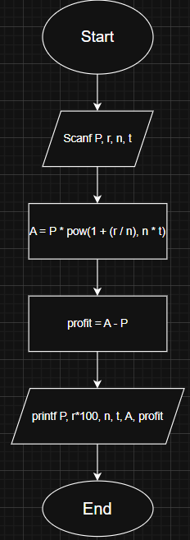

Рис.1 Блоксхема до задачі про депозит

* Планований час на реалізацію: 1 година.
* Деталі:

A = Майбутня загальна сума інвестиції, включаючи відсотки

P = Основна сума інвестиції

r = річна процентна ставка (у десятковій формі)

n = кількість нарахувань відсотків на рік

t = час, на який гроші інвестуються, у роках

profit = прибуток / дохід

**Завдання №11: Run First Program - задача про зарплату працівника**

* + Блок-схема:

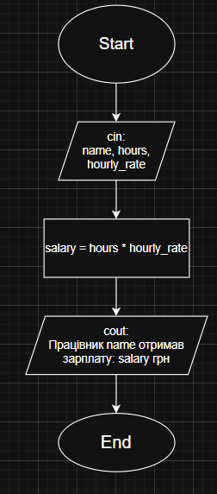

Рис. 2 Блоксхема до задачі про зарплату працівника

* Планований час на реалізацію: 20 хвилин
* Деталі: результат вивести з точністю до 2 знаків після коми

**Завдання №12: Run First Program - задача про прогноз переглядів**

* + блок-схема:

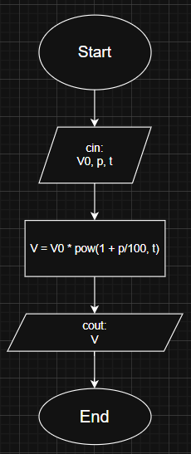

Рис.3 Блоксхема до задачі про прогноз переглядів

* Планований час на реалізацію: 30 хвилин
* Деталі: результат вивести з точністю до 2 знаків після коми та заокруглити до більшого

**Завдання №13: Run First Program - задача про останню сосиску**

* + блок-схема:

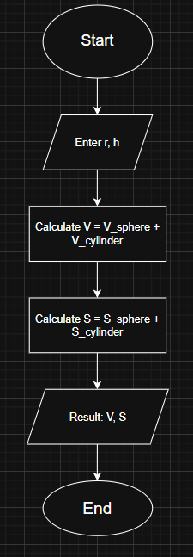

Рис. 4 Блоксхема до задачі про останню сосиску

* Планований час на реалізацію: 30 хвилин
* Деталі: r = радіус перерізу сосиски, h = довжина сосиски

1. **Конфігурація середовища до виконання завдань:**

**Завдання №1: Requirements management and design activities with  Draw.io  and Google Docs**

* + зареєструвалась на сайті Draw.io та створила перші блоксхеми для задач для Epic 1

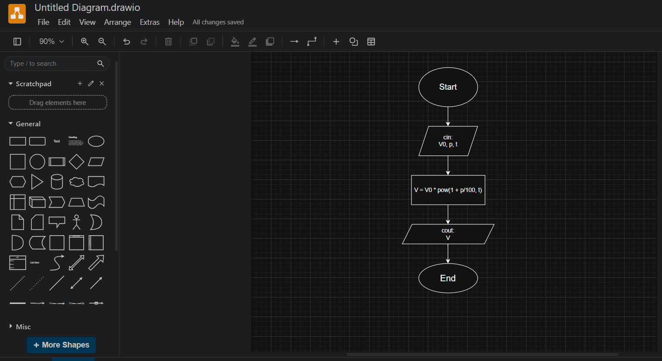

Рис. 5 Створення блоксхеми в Draw.io

**Завдання №2: Configuration: Trello**

* + створили дошку в Trello

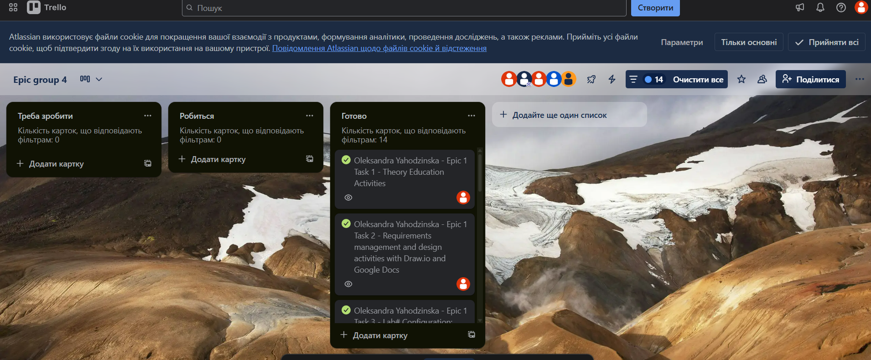

Рис.6 Створила профіль на Trello.com та додала картки до дошки команди

**Завдання №3:  Linux Console Commands**

* + вивчила та попрактикувала основні команди

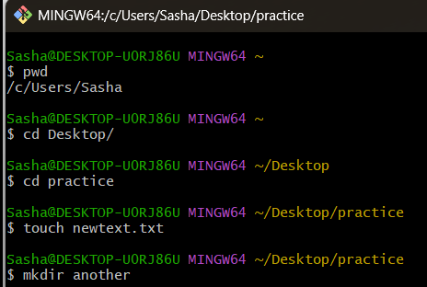

Рис. 7 Практика linux команд

**Завдання №4: Visual Studio Code, VSC C/C++ Extensions, IntelliSense, Code Runner, debugger**

* + встановила розширення для С++

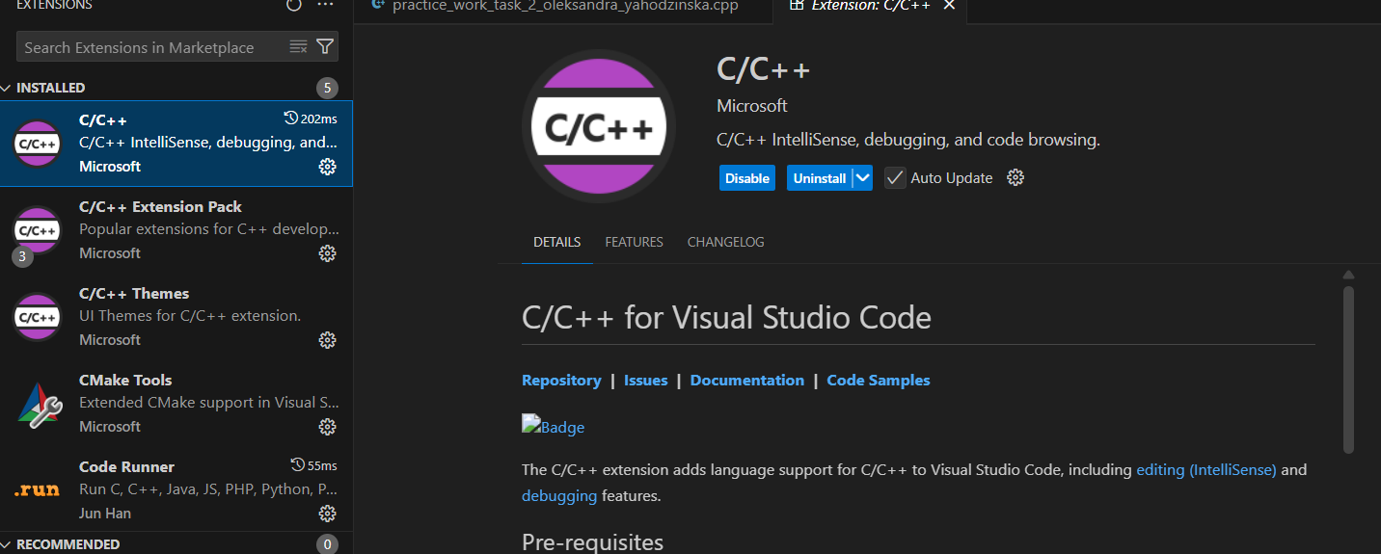

Рис.8 Встановлені розширення для С++ у VS Code

**Завдання №5: Configuration: Git**

* + поєднала Git та GitHub

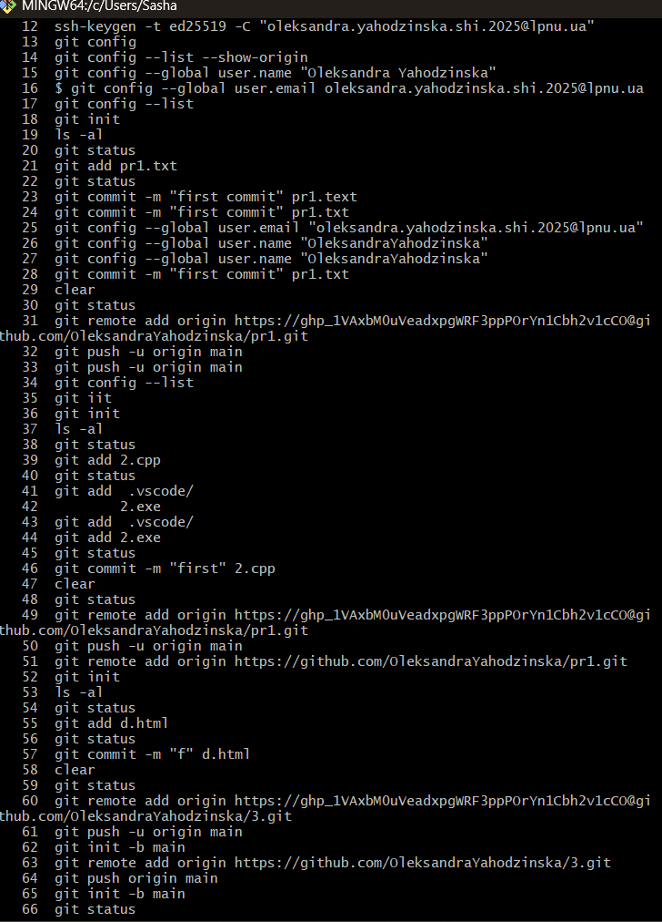

Рис.8 Історія виконаних команд у GitBash

**Завдання №6: Configuration: GitHub**

* + створила акаунт на GitHub
  + встановила на робочий стіл GitHub Desktop

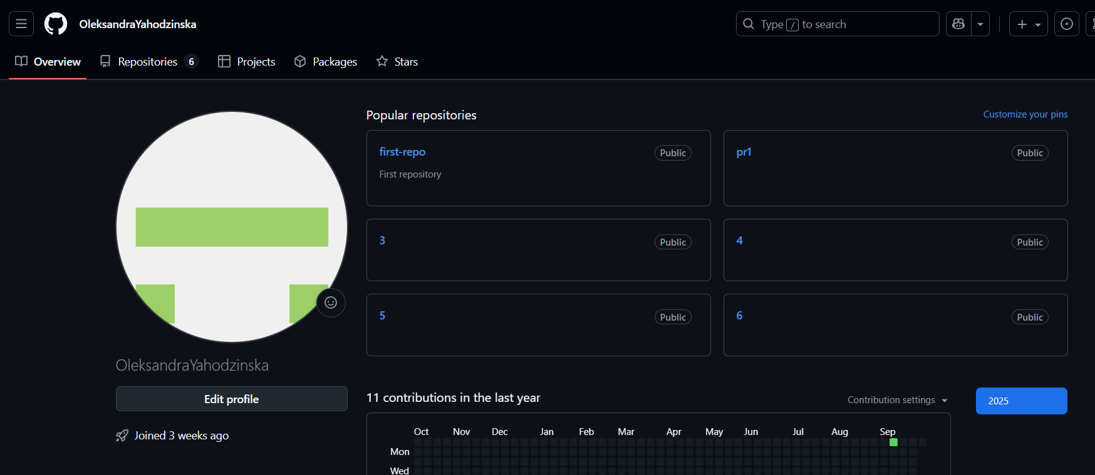

Рис.9 Мій акаунт в GitHub

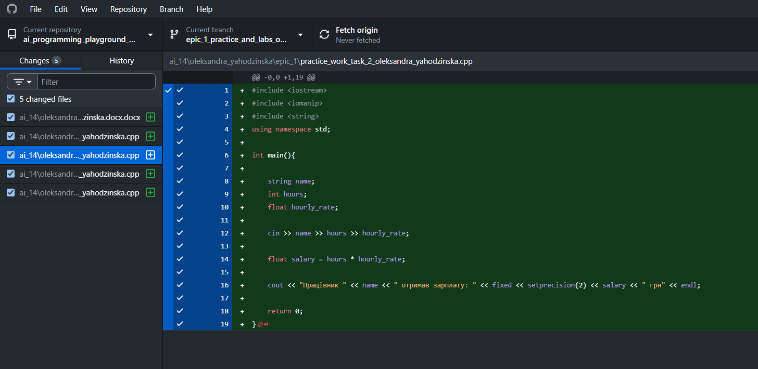

Риc.10 Встановлений на робочий стіл GitHub

**Завдання №7: Configuration: Algotester**

* + створила акаунт на Algotester та виконала пару задач

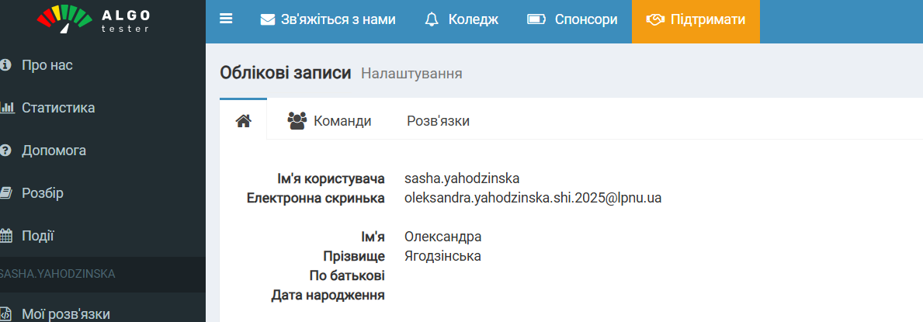

Рис.11 Мій акаунт на Algotester

**Завдання №8: Configuration: Create Own Git Repo and Exchange Files with Teammate**

* + створили спільний репозиторій

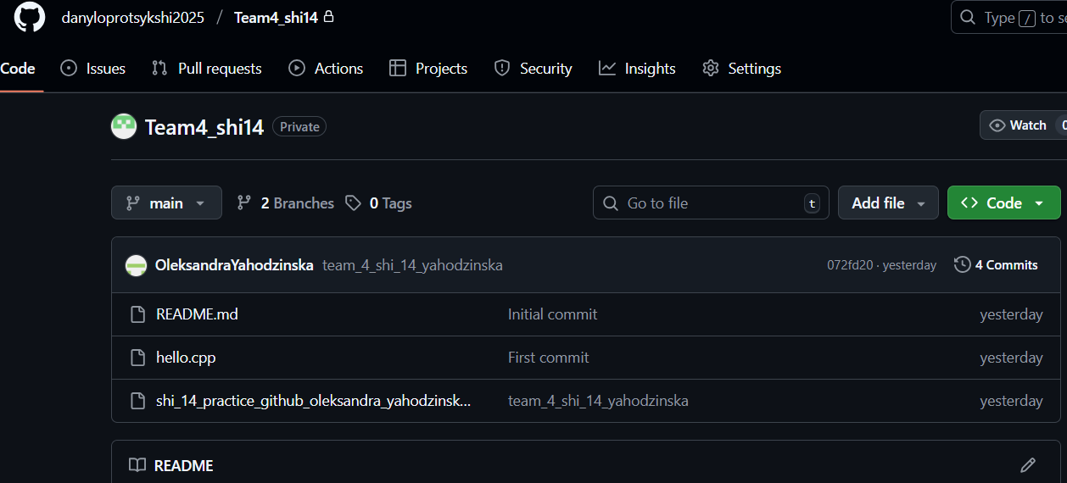

Рис.12 Репозиторій нашої команди

1. **Код програм з посиланням на зовнішні ресурси:**

**Завдання №10: Run First Program - задача про депозит**

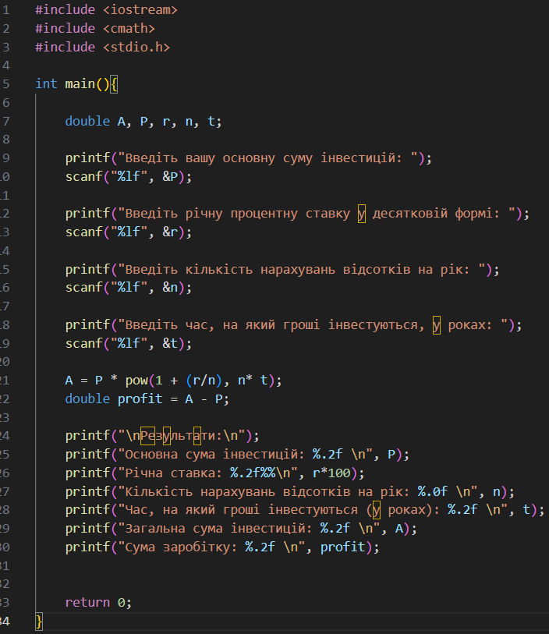

*Code #1. Код до задачі про депозит / Рис 13. Код до задачі про депозит*

Посилання на файл коду в пулреквесті:

<https://github.com/artificial-intelligence-department/ai_programming_playground_2025/blob/83cfabe1b34eff86f246a5ac19a12db36abd6c9b/ai_14/oleksandra_yahodzinska/epic_1/practice_work_task_1_oleksandra_yahodzinska.cpp>

**Завдання №11: Run First Program - задача про зарплату працівника**

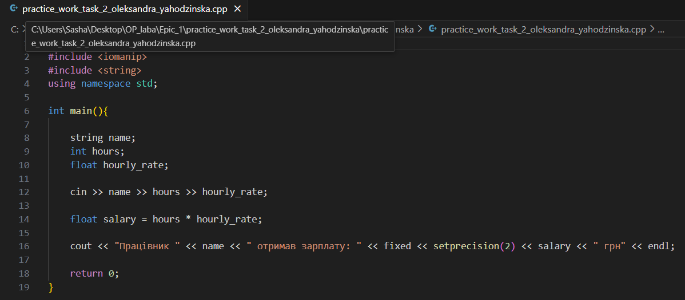

*Code #2. Код до задачі про зарплату працівника/ Рис 14. Код до задачі про зарплату*

Посилання на файл коду в пулреквесті:

<https://github.com/artificial-intelligence-department/ai_programming_playground_2025/blob/83cfabe1b34eff86f246a5ac19a12db36abd6c9b/ai_14/oleksandra_yahodzinska/epic_1/practice_work_task_2_oleksandra_yahodzinska.cpp>

**Завдання №12: Run First Program - задача про прогноз переглядів**

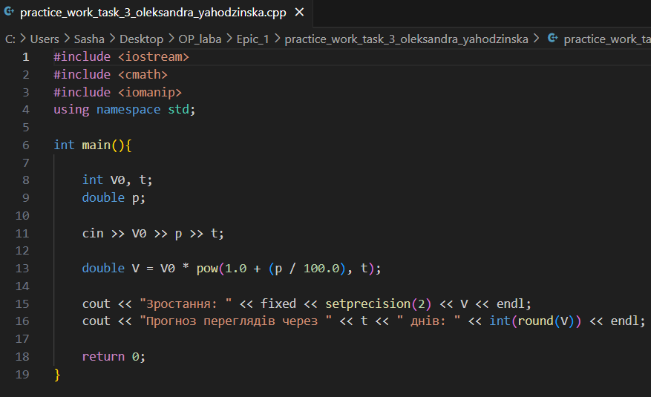

Code #3. Код до задачі про прогноз переглядів/ Рис 15. Код до задачі про прогноз переглядів

Посилання на файл коду в пулреквесті:

<https://github.com/artificial-intelligence-department/ai_programming_playground_2025/blob/83cfabe1b34eff86f246a5ac19a12db36abd6c9b/ai_14/oleksandra_yahodzinska/epic_1/practice_work_task_3_oleksandra_yahodzinska.cpp>

**Завдання №13: Run First Program - задача на algotester – Остання сосиска**

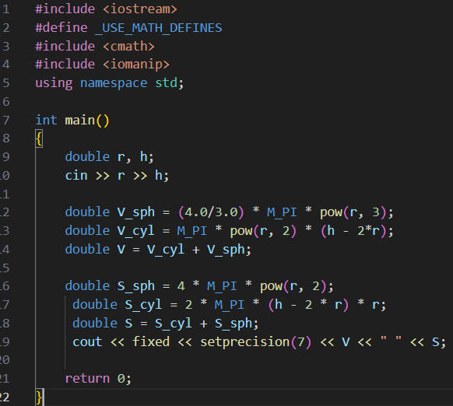

Code #4. Код до задачі про останню сосиску/ Рис 16. Код до задачі про останню сосиску

Посилання на файл коду в пулреквест:

<https://github.com/artificial-intelligence-department/ai_programming_playground_2025/blob/83cfabe1b34eff86f246a5ac19a12db36abd6c9b/ai_14/oleksandra_yahodzinska/epic_1/self_practice_work_algotester_task_1_oleksandra_yahodzinska.cpp>

1. **Результати виконання завдань, тестування та фактично затрачений час:**

**Завдання№9: Binary Calculations**

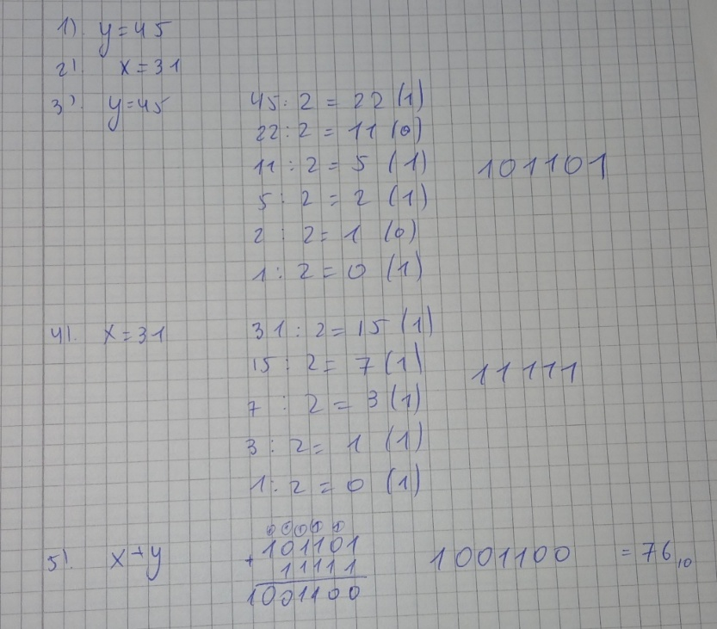

Рис.17 Обчислення у двійковій системі числення

Час затрачений на виконання завдання: 7 хв.

**Завдання №10: Run First Program - задача про депозит**

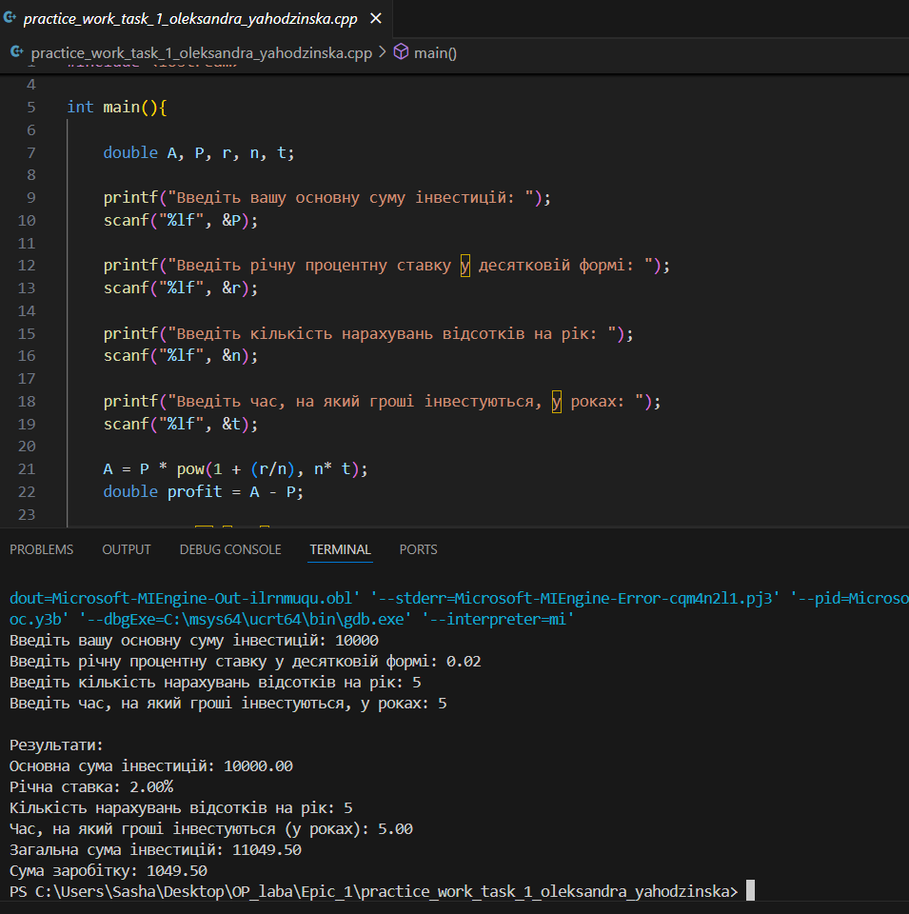

Рис.18 Виконання програми про депозит

Час затрачений на виконання завдання: 1 година 30 хв.

**Завдання №11: Run First Program - задача про зарплату працівника**

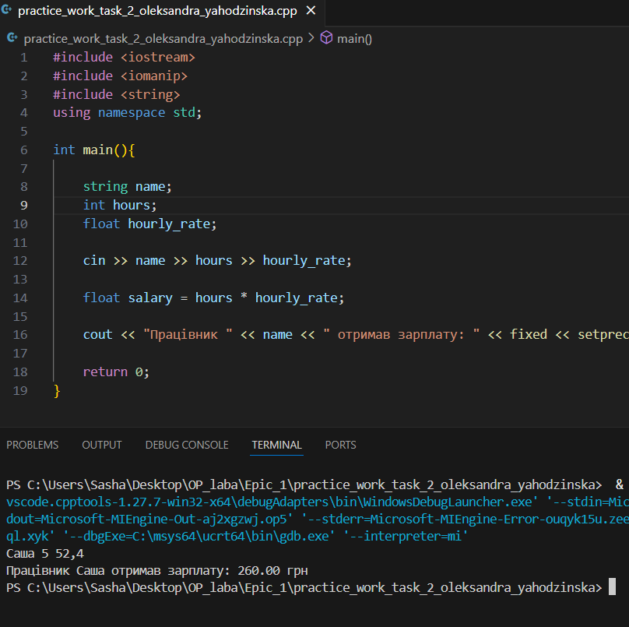

Рис.19 Виконання програми про зарплату працівника

Час затрачений на виконання завдання: 10 хв.

**Завдання №12: Run First Program - задача про прогноз переглядів**

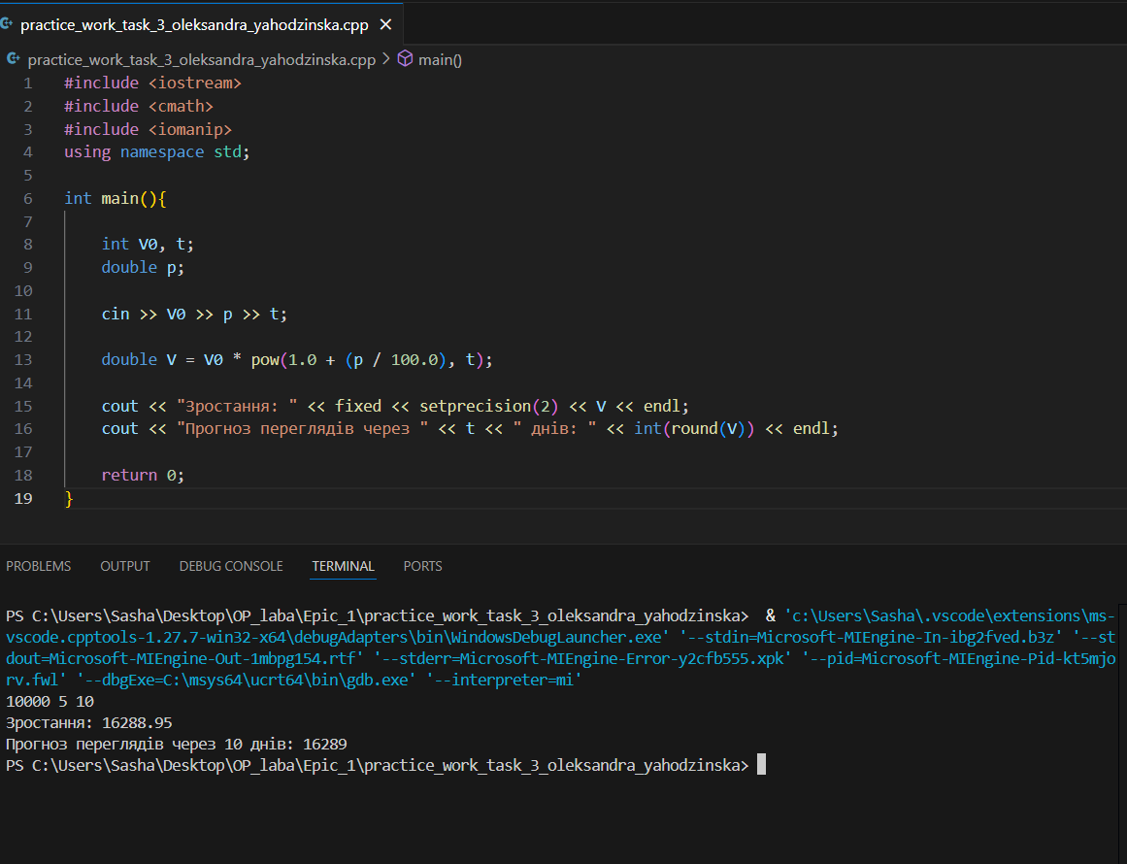

Рис. 20 Виконання програми про прогноз переглядів

Час затрачений на виконання завдання: 20 хв.

**Завдання №13: Run First Program - задача на algotester – Остання сосиска**

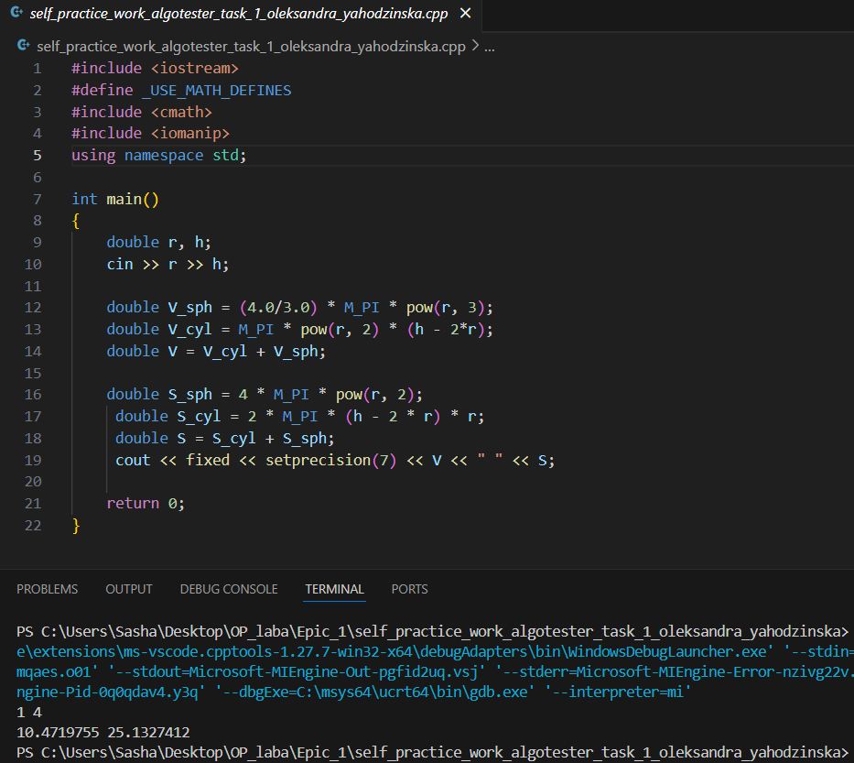

Рис.21 Виконання програми про останню сосиску

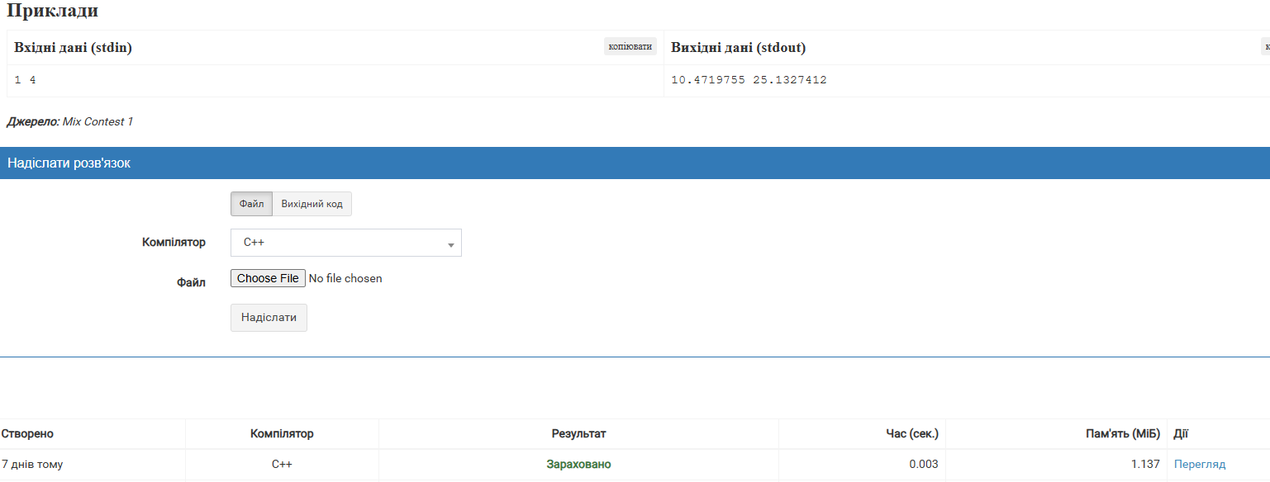

Рис.22 Код зарахував Algotester

Час затрачений на виконання завдання: 45 хв.

1. **Кооперація з командою:**
   * зустріч з командою, обговорюємо, які у нас є завдання та як їх виконувати

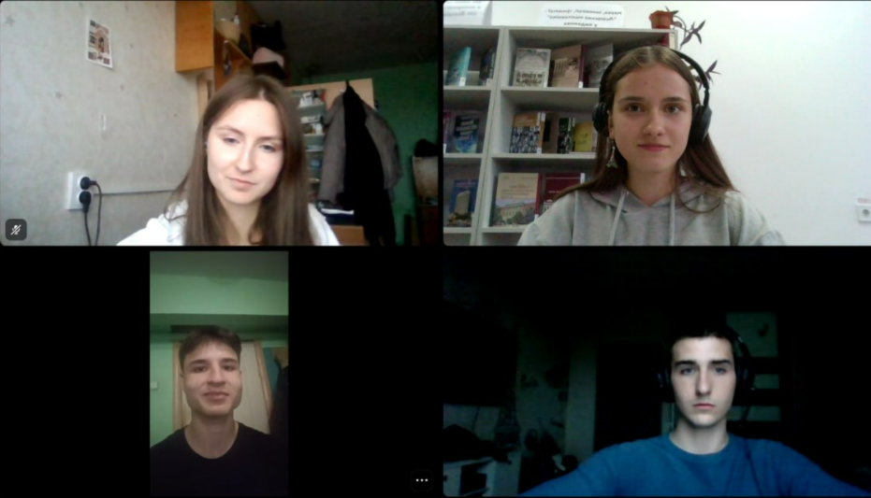

Рис. 22 Скрін зустрічі в Discord

* + код ревю пулреквестів учасників команди

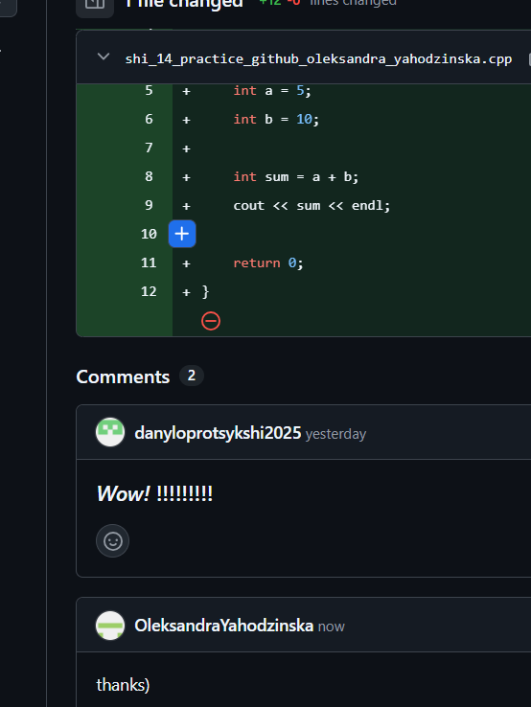

Рис.23 Скрін коментарів в пулреквесті

**Висновок:**

У ході виконання цієї роботи мною було:

* засвоєно структуру програм, написаних на мові С++, основні типи даних, базові оператори та принцип компіляції;
* налаштовано VS Code, Trello, Git, GitHub, Draw.io, Algotester;
* вивчено основні команди роботи з консоллю (Linux Console Commands);
* зробила перший пулреквест та пушнула на нього свій код;
* виконала перші задачі на Algotester;
* створили спільну командну дошку;
* виконано арифметичні операції у двійковій системі та переведення між системами числення.